*Муниципальное казенное дошкольное образовательное учреждение Искитимского района Новосибирской области детский сад   
«Колокольчик» р. п. Линево*

Творческая викторина

в подготовительной группе

Тема: «Яркая мода для пешехода»

**Подготовили воспитатель: Овчинникова Н.Б**

**Лиханова О.Н**

**2022 год**

**Цель:** актуализация и закрепление у воспитанниковзнаний и представлений в вопросах безопасности дорожного движения.

**Задачи**

1. Закрепить знания детей о дорожных знаках, светофоре, пешеходном переходе, их функциях и значении для грамотного пешехода.

2. Способствовать формированию у детей знаний о светоотражающих элементах ***– фликерах*** и осознанному их использованию в повседневной жизни.

3. Активное привлечение семей воспитанников к проблеме безопасности дорожного движения, посредством тематического развлечения.

**Предварительная работа:**

- Беседа с воспитанниками о правилах дорожного движения,

- Музыкально-дидактическая игра «Берегись автомобиля»,

- Просмотр мультфильма С. Маршака «Дядя Степа- милиционер!»,

- Проведение дидактических игр по закреплению ПДД («Найди нужный знак», «По дороге», «Законы улицы и дорог», игры – пазлы),

- Рассматривание журналов мод.

Ход развлечения

**Воспитатель:**

Добрый день, дорогие гости! Сегодня мы проводим познавательно – творческую викторину по безопасности дорожного движения!

Мы с вами вспомним правила дорожного движения, устроим интеллектуальное состязание среди самых грамотных пешеходов, а в конце нас ждет настоящий показ мод! На котором наши модели продемонстрируют одежду и аксессуары со световозвращающими материалами – ***фликерами***.

-Как вы думаете, дети, для чего нам нудны такие элементы?

Световозвращающими элементами могут быть маленькие брелки, бантики, значки или наклейки, покрытые отражающим свет материалом. Они работают по принципу дорожных знаков: на брелок наклеен специальный материал, который возвращает свет к источнику. Крепятся фликеры к одежде, коляскам, рюкзакам, на самокаты или велосипеды. Ношение фликера снижает риск наезда на пешехода в темное время суток!

Приступаем!

Сегодня в нашей творческой викторине принимают участие 2 команды: «Зебра» и «Светофорики». Давайте начнём с приветствия команд.

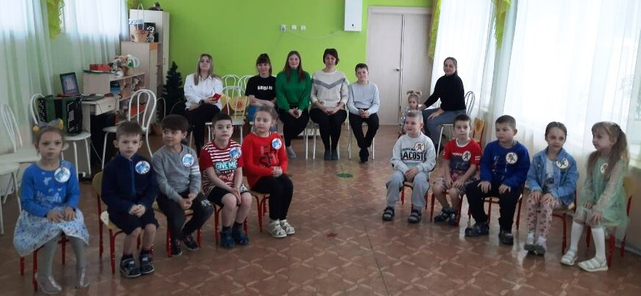

**«Светофорик»**

Наш дом – светофор.

Мы три родные брата

Мы светим с давних пор

В дороге всем ребятам.

**«Зебра»**

Мы пришли на игры с вами

Будем не лениться,

На вопросы отвечать,

Петь и веселиться!

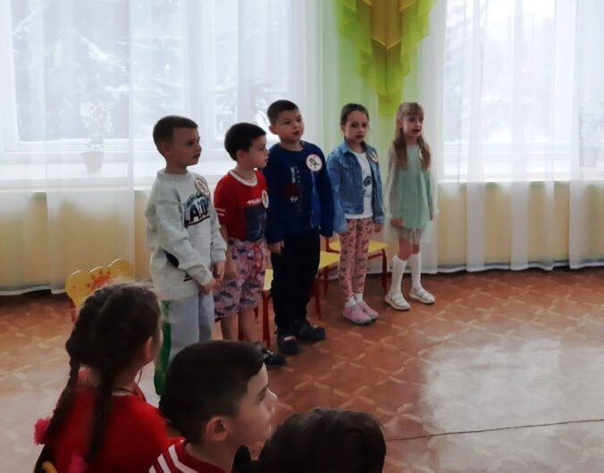

**Ведущий:** Наша викторина продолжается

Сейчас я буду задавать вопросы, а вам необходимо правильно на них ответить.

1.Зачем нужны ПДД?

2.  Кто такой пешеход?

3.  Какие дороги придуманы для пешеходов?

4.  Как называется пешеходный переход?

5.  Какой цвет обозначает, что движение запрещено?

6.Что означает, если зелёный цвет начал мигать?

7. Как нужно смотреть по сторонам, когда переходишь улицу?

8. Ты переходишь улицу на зелёный свет, но слышишь сигнальные знаки спец. машины. Как ты поступишь?

За каждый правильный ответ, команда зарабатывает магнитный знак.

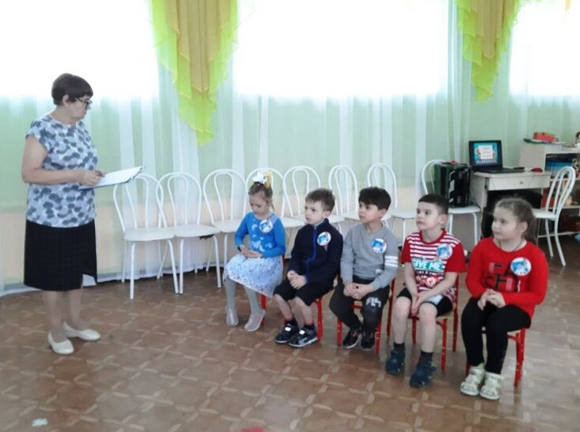 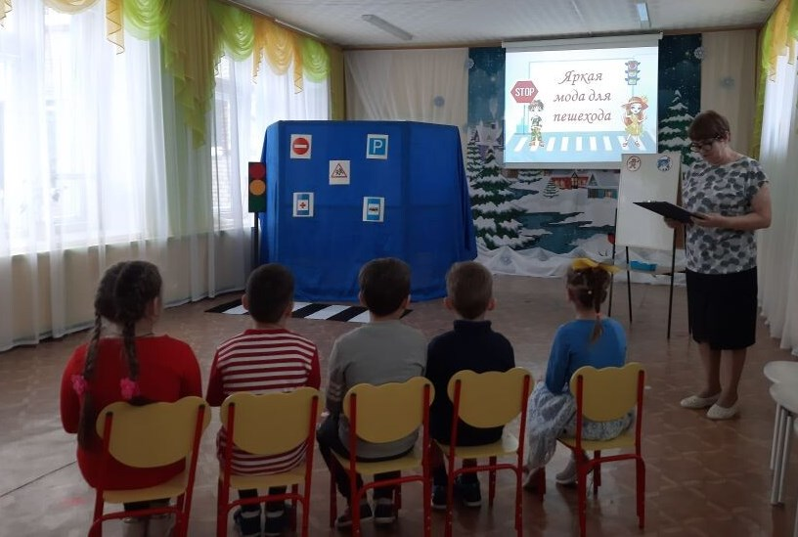

**Следующее задание: «Собери знак»**

Каждой команде на время собрать знак из пазлов.

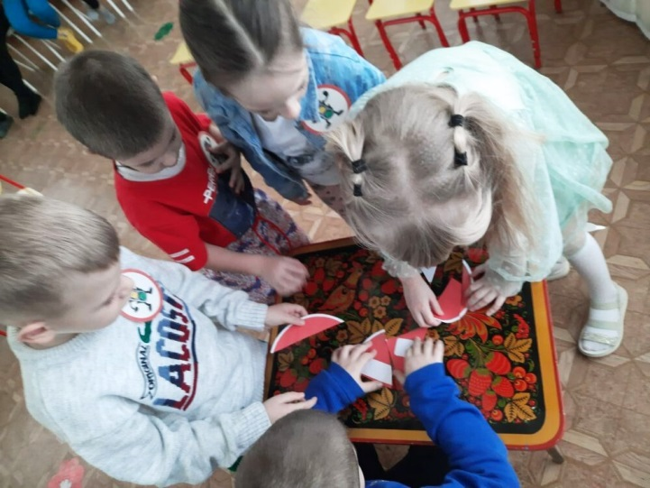 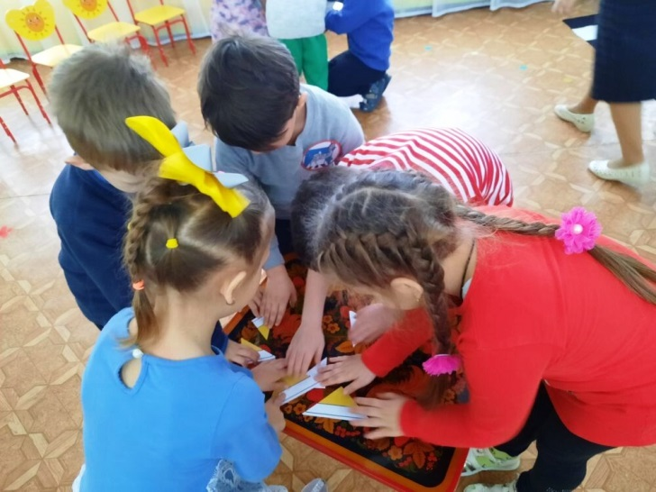

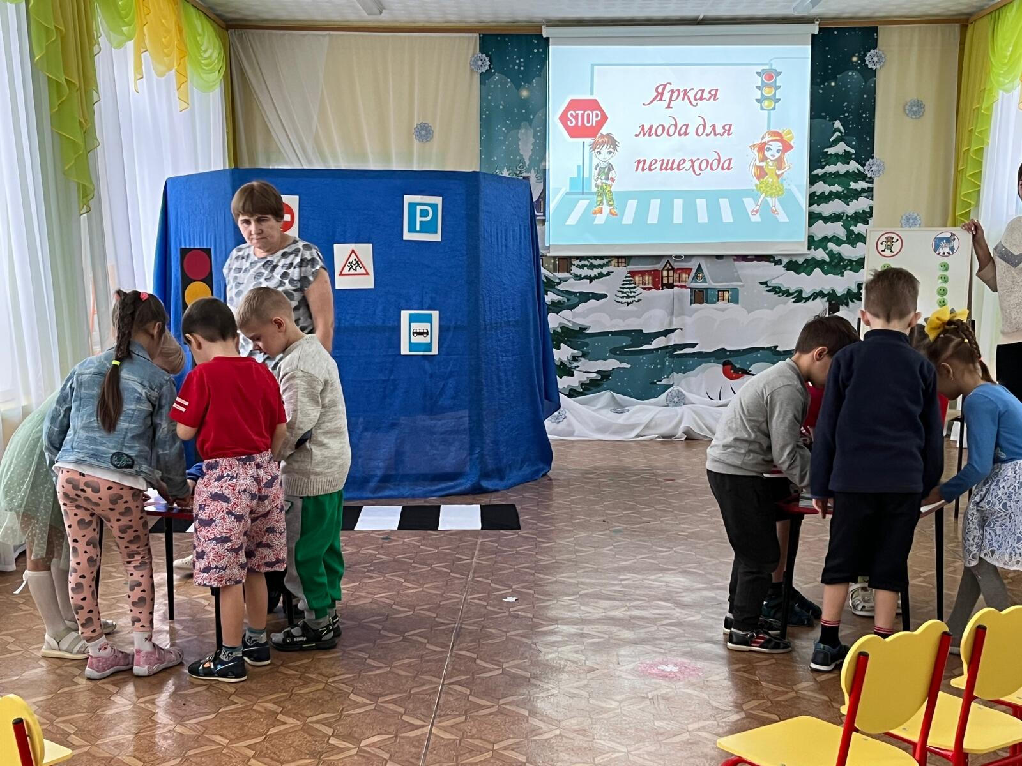

Какие вы умненькие, опять выполнили моё задание.

А сейчас вопросы для родителей. А вы, ребята, слушайте, как отвечают родители. И может им потребуется ваша помощь.

1. Какое насекомое, сидящее в траве, одного цвета с разрешающим сигналом светофора? – КУЗНЕЧИК
2. Место ожидания общественного транспорта? – ОСТАНОВКА
3. В какой сказке и у какого персонажа имеется шапка такого же цвета, как запрещающий сигнал светофора? – КРАСНАЯ ШАПОЧКА
4. Какая часть дороги предназначена для машин? – ПРОЕЗЖАЯ
5. Как называется человек, который, регулирует движение на дороге? – РЕГУЛИРОВЩИК
6. Какого цвета сигнала светофора не хватает в стихотворении «Мой веселый звонкий мяч»? – ЗЕЛЕНОГО
7. Как личный пример родителей влияет на поведение детей на дороге? Приведите примеры.

Родители являются главным примером для своих детей. Если родители будут

соблюдать правила, то и дети будут их выполнять 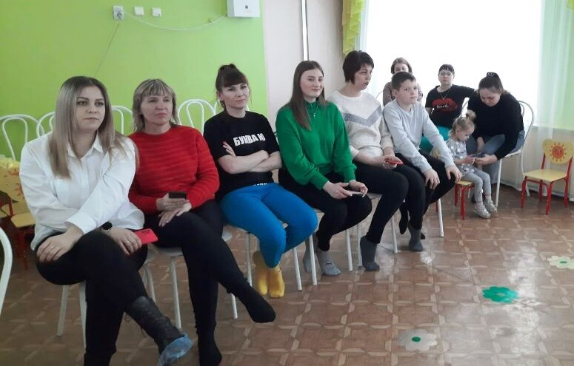 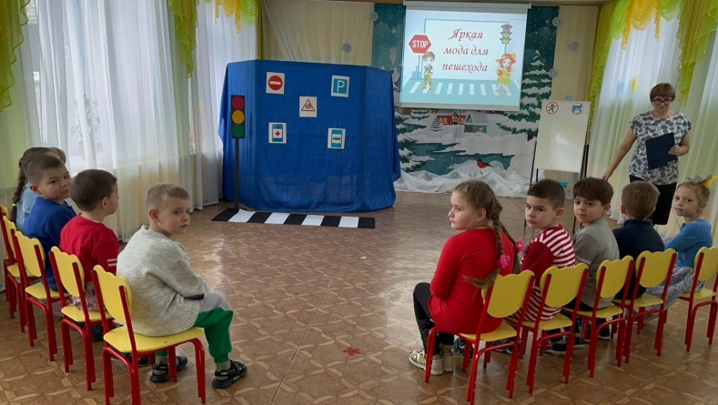

ПРЕЗЕНТАЦИЯ

А теперь мы начинаем показ мод!

И напоминаем про дресс –код!

У нас не просто дефиле

А безопасность во главе!

Фликеры - браслеты и банты

Нам помогут избежать беды!!!

Девочки, скорее выходите

И о своих браслетах расскажите!

Дети:

1.В любое время дня и ночи, при ярком солнце и при свете фар

Браслеты наши будет видно очень, таков браслетов этих дар!

( дети демонстрируют светоотражающие браслеты на руку)

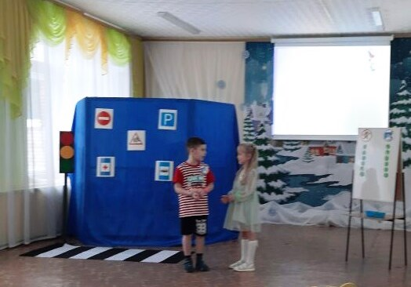

2. Фликер на куртках, на брюках, пальто

сразу заметит водитель авто!

( Дети демонстрируют одежду с нашитыми на неё светоотражающими полосками)

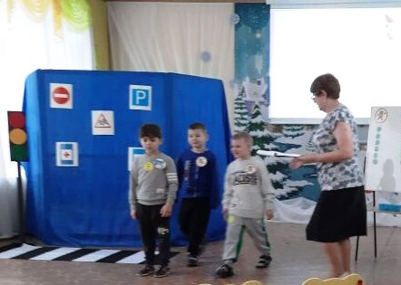

3. Фликер пришили на варежки, шапки. И в тёмное время теперь всё в

порядке!

( дети демонстрируют варежки и шапки со светоотражающими элементами)

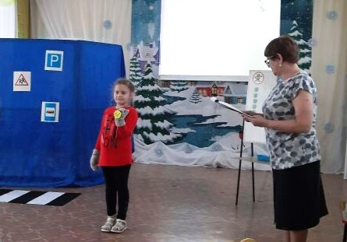

4. Вот красивые банты, хорошо они видны

Издали шофёр заметит, что на переходе дети!

( девочки демонстрируют светоотражающие бантики на голове, а мальчики на шее)

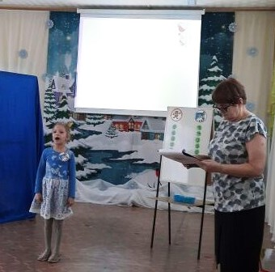

5. Ваш малыш лежит в коляске, мы привяжем к ней завязки

Иль светящийся значок, чтоб водитель видеть мог,

Сможет он затормозить, жизнь младенцу сохранить!

( дети вывозят коляски со светоотражающими элементами)

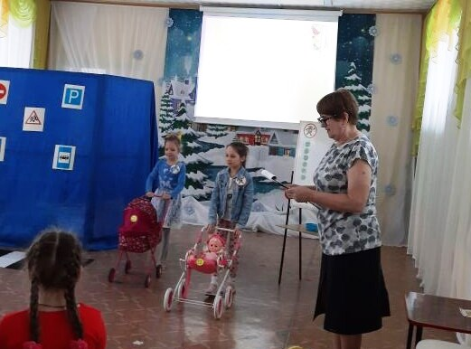

6. Жилет своим детям купите, родители,

Пусть на дороге их видят водители!

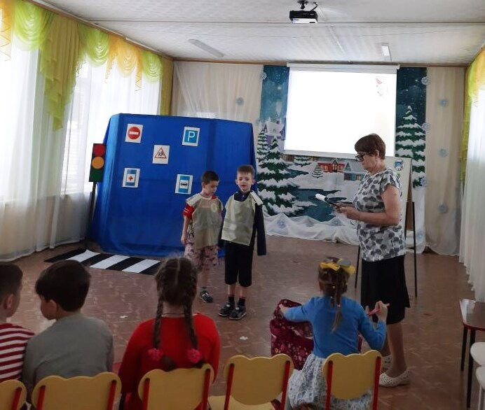

**Ребенок 1:**

Чтоб жизнь сохранить, ты про них не забудь! И сразу надень, коль готовишься в путь!

**Ребенок 2:**

Есть эмблемы на одежде — не боюсь ходить, как прежде,

Так что жизнь поберегу, ой, спасибо, не могу!

Ведущий: Подошел к концу наша творческая викторина.

Дети: Будем мы видны везде: при ходьбе и при езде!

Дети получают фликеры в подарок.

